- 几何图形初步 全章练习一
班层： 姓名： 分数：
一、选择题:(每题2分,共14分)
1.如图，是一个正方体纸盒的展开图，若在其中三个正方形A、B、C中分别填入适当的数，使得它们折成正方体后相对的面上两个数互为相反数，则填入正方形A、B、C、中的三个数依次是 （ ）
A.1、－3、0 B.0、－3、1 C.－3、0、1 D.－3、1、0
C
2.如图（8）,直线a、b相交,∠1=130°,则∠2+∠3=( )
A.50° B.100° C.130° C.180°
A
B
－１
3
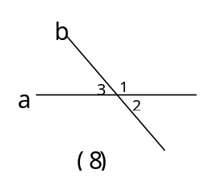
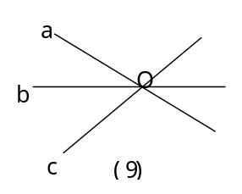
０

3.轮船航行到C处观测小岛A的方向是北偏西48°,那么从小岛A观测轮船在C处的方向是( )
A.南偏东48° B.东偏北48° C.东偏南48° D.南偏东42°
4.如图（9）,三条直线相交于O点,则图中相等的角(平角除外)有( )对
A.3对 B.4对 C.6对 D.8对
5.下列图形不是正方体展开图的是( )
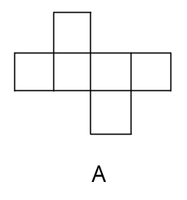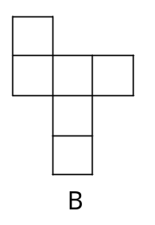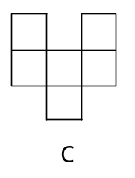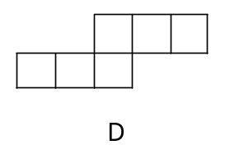
6.从正面、上面、左面看四棱锥，得到的3个图形是( )
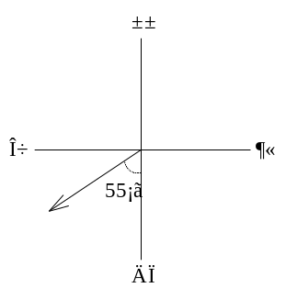
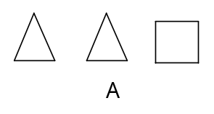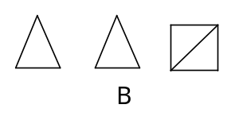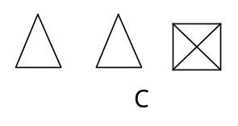
7．某测绘装置上一枚指针原来指向南偏西55°，把这枚指针按逆时针方向旋转80°，
则结果指针的指向（ ）
A．南偏东35º B.北偏西35º C．南偏东25º D.北偏西25º

二、填空题:(每空2分,共18分)
8.线段AB=8cm,C是线段AB上的一点,BC=5cm,则AC=________.
9.82°32′5″+ =180°.
10.一个角是它补角的一半,则这个角的余角是_________.
11.四条直线两两相交时,交点个数最多有_______个.
12.38°41′的角的余角等于________,123°59′的角的补角等于________.
13.如果∠1的补角是∠2,且∠1>∠2,那么∠2的余角是________(用含∠1 的式子表示).
14.如果∠α与∠β互补,且∠α:∠β=5:4,那么,∠α=_______,∠β=_________.
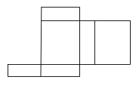
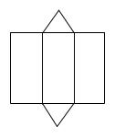
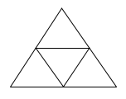
15.根据下列多面体的平面展开图,填写多面体的名称.
(1)__________,(2)__________,(3)_________.

16．已知：∠AOB＝35°，∠BOC＝75°，则∠AOC＝ ．
三、解答题(共68分)
17.（共7分）如图，点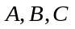是同一平面内三个点，借助直尺、刻度尺、量角器完成：
（1）画图：①连接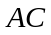并延长到点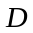，使得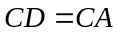；
②画射线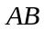，画直线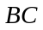；
③过点画直线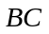的垂线交于点.
（2）测量：①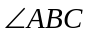约为 °（精确到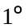）；
②点到直线的距离约为 cm（精确到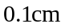）．

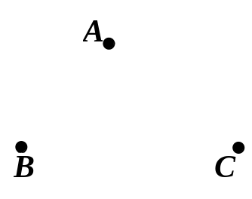

18.（7分）一个角的余角比它的补角的还少20°,求这个角.

19.(7分)如图，AOB为直线，OC平分∠AOD，∠BOD＝42°，
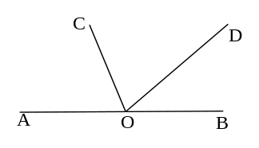
求∠AOC的度数.

20.（共7分）已知AB=10，点C在射线 AB上， 且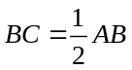，D为AC的中点．
（1）依题意，画出图形；
（2）直接写出线段BD的长．
解：（1）依题意，画图如下：

（2）线段BD的长为 ．

21. （共8分）如图，一艘货轮位于O地，发现灯塔A在它的正北方向上，这艘货轮沿正东方向航行，到达B地，此时发现灯塔A在它的北偏西60°的方向上．
(1) 在图中用直尺、量角器画出B地的位置；
(2) 连接AB，若货轮位于O地时，货轮与灯塔A相距1.5千米，通过测量图中AB的长度，计算出货轮到达B地时与灯塔A的实际距离约为 千米（精确到0.1千米）．
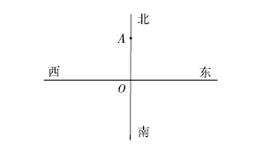

22.(8分)如图,已知直线AB和CD相交于O点,∠COE是直角,OF 平分∠AOE, ∠COF=34°,
求∠BOD的度数.
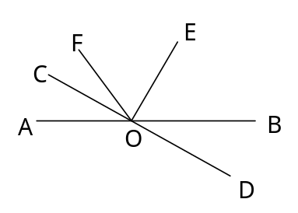

23.（8分）如图3所示，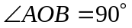,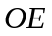、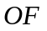分别平分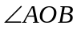、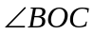，如果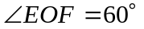，求的度数.
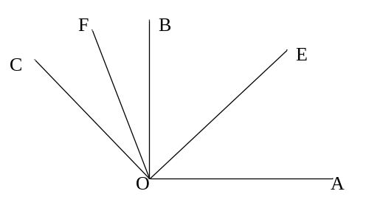

24.（8分）如图，点C在线段AB上，AC = 8 cm，CB = 6 cm，点M、N分别是AC、BC的中点。
⑴求线段MN的长；
⑵若C为线段AB上任一点，满足AC + CB = a cm，其它条件不变，你能猜想MN的长度吗？并说明理由。
⑶若C在线段AB的延长线上，且满足ACBC = b cm，M、N分别为AC、BC的中点，你能猜想MN的长度吗？请画出图形，写出你的结论，并说明理由。
⑷你能用一句简洁的话，描述你发现的结论吗？
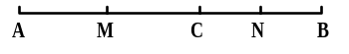

备用图

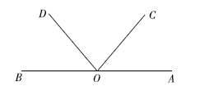
25.（8分）如图，A，O，B三点在同一直线上，∠BOD与∠BOC互补.
（1）试判断∠AOC与∠BOD之间有怎样的数量关系，写出你的结论， 并 加以证明；

（2）OM平分∠AOC，ON平分∠AOD，
① 依题意，将备用图补全；
② 若∠MON=40°，求∠BOD的度数.
解：（1）答：∠AOC与∠BOD之间的数量关系为： ；
理由如下：

（2）①补全图形；
②

备用图

